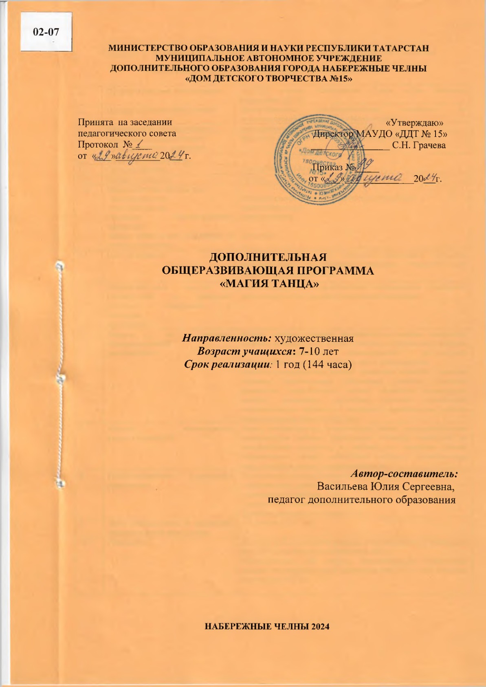

РАЗДЕЛ 1. КОМПЛЕКС ОСНОВНЫХ ХАРАКТЕРИСТИК ПРОГРАММЫ
Информационная карта образовательной программы

1. | Образовательная организация | МАУДО города Набережные Челны «Дом детского творчества №15»
2. | Полное название программы | Дополнительная общеразвивающая программа по гимнастической хореографии «Магия танца»
3. | Направленность программы | художественная
4. | Сведения о разработчиках  ФИО, должность, категория | Васильева Юлия Сергеевна, педагог дополнительного образования
5. | Сведения о программе: | 1 год обучения-144 часа
5.1. | Срок реализации | 1 год обучения-144 часа
5.2. | Возраст учащихся | 7-10 лет
5.3. | Характеристика программы:  - тип программы  - вид программы  -принцип проектирования программы  -форма организации содержания и учебного процесса | дополнительная общеобразовательная программа  общеразвивающая  модульная
5.4. | Цель программы | Создание условий для развития физических качеств, индивидуальных способностей каждого учащегося, его творческого саморазвития
5.5. | Образовательные модули (в соответствии с уровнями сложности содержания и материала  программы) | Стартовый уровень предполагает минимальную сложность предлагаемого для освоения учащимися материала.
6. | Формы и методы образовательной  деятельности | Формы: учебное занятие, практическое занятие, открытое занятие, мастер-класс, зачет, праздник, соревнование. Занятия с использованием дистанционных технологий: видеоконференция, видеомастер-класс, видеозанятия  Методы формирования знаний, словесные методы, методы обучения двигательным действиям, методы развития физических способностей, метод наглядного восприятия, методы воспитания личности, методы организации взаимодействия педагога и учащихся, практический метод, дистанционные методы обучения.
7. | Формы мониторинга результативности | опрос, тестирование, практический зачет, самостоятельная практическая работа, выполнение базового минимума по классическому экзерсису и заданий на выявление уровня двигательных умений, наблюдения педагога, дидактическая игра, конкурсы, анализ результативности.
8. | Результативность реализации программы | По окончании курса обучения, программа усвоена:  -эффективный уровень- 41%,  -оптимальный уровень- 59%,  Сохранность контингента-94%  Преемственность в обучении-22%
9. | Дата утверждения и последней корректировки программы | 29 августа 2024 год
10. | Рецензенты | Бычкова О.Л., методист высшей квалификационной категории МАУДО «Дом детского творчества №15».  Абдурахманова Л.И., педагог дополнительного образования высшей квалификационной категории МАУДО «Дом детского творчества №15»

Оглавление
 | Раздел 1. Комплекс основных характеристик программы
1 | Информационная карта образовательной программы | 1
2 | Оглавление | 3
3 | Рецензии | 4, 5
4 | Сертификат | 6
5 | Пояснительная записка | 7
6 | Матрица образовательной программы | 14
7 | Учебно – тематический план | 17
8 | Содержание программы | 18
9 | Планируемые результаты освоения программы | 21
 | Раздел 2. Комплекс организационно – педагогических условий
10 | Организационно – педагогические условия реализации программы | 21
11 | Формы аттестации /контроля | 21
12 | Оценочные материалы | 22
13 | Уровни усвоения программы | 22
14 | Список литературы | 29
 | Приложение 1
15 | Описание общей методики работы | 30
16 | - Методическое, дидактическое и материально-техническое  обеспечение реализации программы | 31
 | Приложение 2
17 | План воспитательной работы.  Работа с родителями

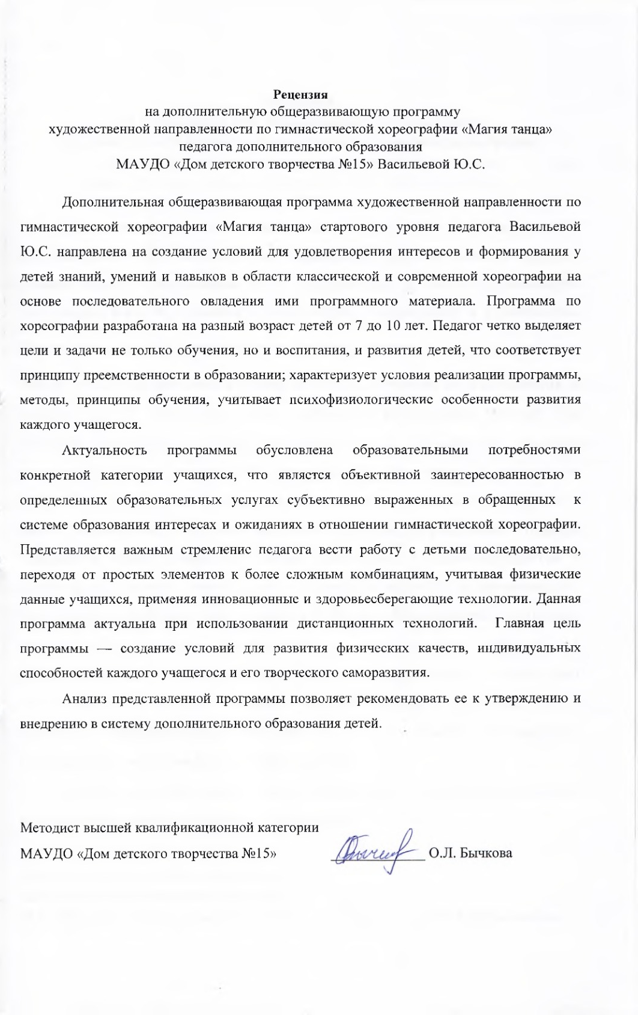

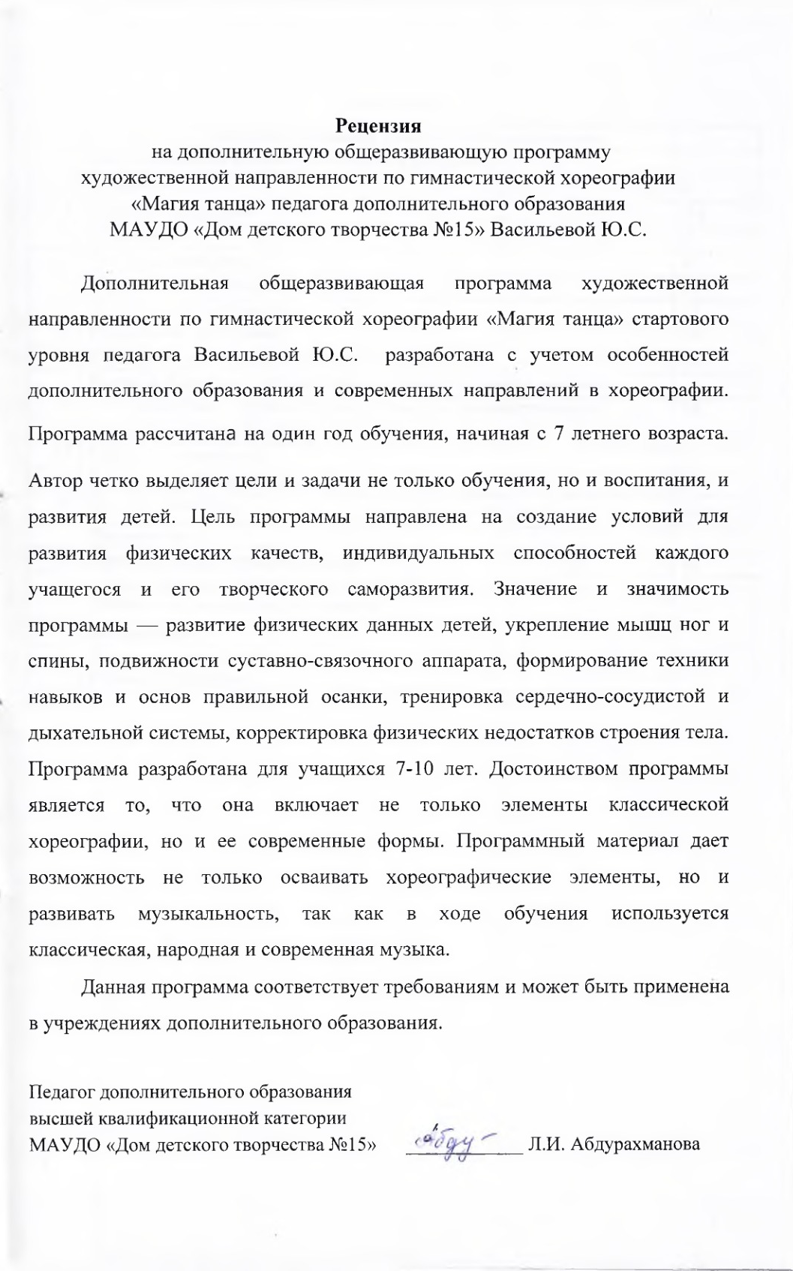
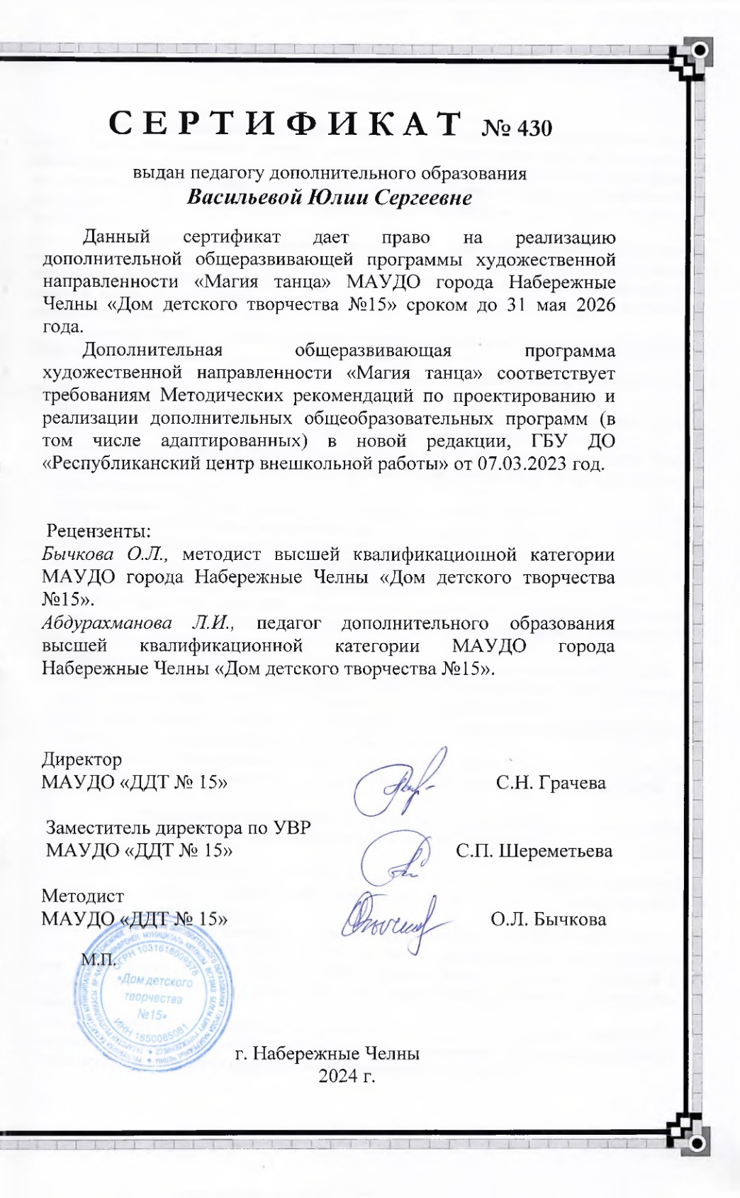
ПОЯСНИТЕЛЬНАЯ ЗАПИСКА

В наши дни хореография стала неотъемлемой частью подготовки цирковых артистов во многих жанрах, так как она воспитывает культуру движений, совершенствует физическую подготовленность, развивает артистичность и музыкальную культуру учащихся. Понятие «хореография» включает в себя все, что относится к искусству танца – классического, народного, бального, современного. Гимнастическая хореография в цирке – важное средство эстетического воспитания, а также развития творческих способностей.
Направленность программы - художественная. Программа «Магия танца» направлена на обучение основам хореографического искусства, развитие общефизических, артистических, исполнительских способностей. В процессе освоения программы у учащихся воспитывается правильное ощущение красоты движений, способность передавать в них определенное эмоциональное состояние, различные настроения, переживания, чувства.
Уровень программы - стартовый. Предполагает освоение минимальную сложность предлагаемого для освоения учащимися материала.
Нормативно-правовое обеспечение программы. При разработке дополнительной общеразвивающей программы основными нормативными документами являются следующие:
- Федеральный закон от 29.12.2012 N 273-ФЗ «Об образовании в Российской Федерации» (ред. от 08.08.2024)
- Федеральный закон от 31 июля 2020 г. №304-ФЗ «О внесении изменений в Федеральный закон «Об образовании в Российской Федерации» по вопросам воспитания обучающихся»
- Федеральный закон от 13 июля 2020 г. № 189-ФЗ «О государственном (муниципальном) социальном заказе на оказание государственных (муниципальных) услуг в социальной сфере» (ред. от 22.06.2024 г.)
- Указ Президента РФ от 07.05.2024 № 309 «О национальных целях развития Российской Федерации на период до 2030 года и на перспективу до 2036 года»
- Указ Президента Российской Федерации от 08 ноября 2021 г. № 633 «Об утверждении Основ государственной политики в сфере стратегического планирования в Российской Федерации»
- Распоряжение Правительства РФ от 31 марта 2022 г. № 678-р Об утверждении Концепции развития дополнительного образования детей до 2030 г. и плана мероприятий по ее реализации (ред. от 15.05.2023)
- Приказ Минпросвещения России от 03.09 2019 г. № 467 (ред. от 21 апреля 2023 г.) «Об утверждении Целевой модели развития региональных систем дополнительного образования детей»
- Постановление Правительства Российской Федерации от 26 декабря 2017 г. № 1642 «Об утверждении государственной программы Российской Федерации «Развитие образования» (изм. 24.06.2024 г.)
- Приказ Министерства просвещения Российской Федерации от 27 июля 2022 г. №629 «Об утверждении Порядка организации и осуществления образовательной деятельности по дополнительным общеобразовательным программам»
- Распоряжение Правительства РФ от 01 июля 2024 г. № 1734-р «Об утверждении Плана мероприятий по реализации в 2024-2026 г.г. Основ государственной политики по сохранению и укреплению традиционных российских духовно-нравственных ценностей
- Приказ Министерства науки и высшего образования РФ и Министерства просвещения РФ от 5 августа 2020 г. № 882/391 «Об организации и осуществлении образовательной деятельности при сетевой форме реализации образовательных программ» (вместе с «Порядком организации и осуществления образовательной деятельности при сетевой форме реализации образовательных программ») и примерной формой договора (изм. 22.02.2023 г.)
- Приказ Министерства труда и социальной защиты Российской Федерации от 22 сентября 2021 г. № 652н «Об утверждении профессионального стандарта «Педагог дополнительного образования детей и взрослых»
- Федеральный проект «Успех каждого ребёнка» в рамках Национального проекта «Образование», утверждённого Протоколом заседания президиума Совета при Президенте Российской Федерации по стратегическому развитию и национальным проектам от 03 сентября 2018 г. №10
- СанПиН 2.4.3648-20 «Санитарно-эпидемиологические требования к организациям воспитания и обучения, отдыха и оздоровления детей и молодежи», утвержденные Постановлением Главного государственного санитарного врача Российской Федерации от 28.09.2020 № 28
- Устав муниципального автономного учреждения дополнительного образования города Набережные Челны «Дом детского творчества №15».
При проектировании и реализации программы также учтены методические рекомендации:
- Письмо Минпросвещения России от 29 сентября 2023 г. № АБ-3935/06 «О методических рекомендациях» (вместе с «Методическими рекомендациями по формированию механизмов обновления содержания, методов и технологий обучения в системе дополнительного образования детей, направленных на повышение качества дополнительного образования детей, в том числе включение компонентов, обеспечивающих формирование функциональной грамотности и компетентностей, связанных с эмоциональным, физическим, интеллектуальным, духовным развитием человека, значимых для вхождения Российской Федерации в число десяти ведущих стран мира по качеству общего образования, для реализации приоритетных направлений научно-технологического и культурного развития страны»)
- Письмо Минпросвещения России от 31 января 2022 г. № ДГ-245/06 «О направлении методических рекомендаций» («Методические рекомендации по реализации дополнительных общеобразовательных программ с применением электронного обучения и дистанционных образовательных технологий»)
- Письмо Министерства просвещения России от 30 декабря 2022 года № АБ-3924/06 «О направлении методических рекомендаций» (вместе с «Методическими рекомендациями «Создание современного инклюзивного образовательного пространства для детей с ограниченными возможностями здоровья и детей-инвалидов на базе образовательных организаций, реализующих дополнительные общеобразовательные программы в субъектах Российской Федерации»)
- Письмо ГБУ ДО «Республиканский центр внешкольной работы» № 2749/23 от 07.03.2023 года «О направлении методических рекомендаций» (вместе с «Методическими рекомендациями по проектированию и реализации современных дополнительных общеобразовательных программ (в том числе, адаптированных) в новой редакции» /сост. А.М. Зиновьев, Ю.Ю. Владимирова, Э.Г. Дёмина).
Актуальность программы. Необходимость и актуальность программы обусловлена образовательными потребностями конкретной категории учащихся, занимающихся в цирковых студиях. Хореография в цирке является одним из основных предметов. Хореографические элементы и движения являются неотъемлемой частью при постановке цирковых номеров. Гимнастическая хореография развивает физические данные детей, укрепляет мышцы ног и спины, сообщает подвижность суставно-связочному аппарату, формирует технические навыки и основы правильной осанки, тренирует сердечно-сосудистую и дыхательную системы, корректирует физические недостатки строения тела – в этом его значение и значимость. Дополнительная общеразвивающая программа художественной направленности по гимнастической хореографии «Магия танца» способствует разрешению этих вопросов, чем и обусловлена её актуальность. Применение в образовательном процессе технологий дистанционного обучения дает возможность учащимся самостоятельно работать с электронными ресурсами, выполнять задания, помогает в выполнении поставленной задачи, развивает творческую и познавательную деятельность
Педагогическая целесообразность обусловлена важностью художественного образования, использования познавательных и воспитательных возможностей хореографических занятий, формирующих у учащихся творческих способностей, чувство прекрасного, эстетический вкус, нравственность. Применение дистанционных технологий и выполнение учащимися заданий в режиме реального времени формирует умение работать самостоятельно, используя онлайн платформы и сервисы.
При реализации программы предполагается опора на следующие принципы обучения и воспитания:
· Принцип доступности обучения – обучение соответствует возрастному и интеллектуальному развитию ребёнка.
· Принцип наглядности – обучение связано не только с теорией, но и с практикой.
·Принцип систематичности и последовательности в овладении учебным материалом. Обучение строится по принципу «от простого к сложному».
· Принцип сотрудничества – воспитание проходит в тесной связи и общении.
· Принцип опоры на положительное в личности – воспитание строится на стимулировании положительных качеств личности.
· Принцип безопасности здоровья – процесс воспитания строится с соблюдением всех положений по безопасности жизнедеятельности детей.
· Принцип индивидуального подхода – процесс воспитания строится на работе с каждым учащимся с учетом его индивидуально-психологических качеств.
Новизна программы состоит в личностно ориентированном обучении. Задача педагога дополнительного образования состоит не в максимальном ускорении развития творческих способностей ребенка, а прежде всего в том, чтобы создать каждому учащемуся все условия для наиболее полного раскрытия и реализации способностей.
Отличительные особенности программы. Отличие программы от других дополнительных общеразвивающих программ по хореографии состоит в том, что в ее основе лежит изучение гимнастической хореографии в цирке. Это постоянно развивающееся, свободное от канонов и условностей направление. У педагога и учащихся есть возможность постоянно экспериментировать с новыми формами, музыкой и пространством. Содержанием программы предусмотрено проведение: онлайн занятий, видеозанятий, видеомастер-классов, используются платформы мессенджеров Skype, Zoom.
Цель программы: создание условий для развития физических качеств, индивидуальных способностей каждого учащегося, его творческого саморазвития.
Обучающие цель: формирование хореографических знаний, умений и навыков на основе освоения программного материала.
Задачи:
· ознакомление с теоретическими терминами, понятиями классического танца;
· освоение основ хореографии и гимнастики, базовых танцевальные элементов;
·формирование навыка самостоятельного поиска информации на онлайн платформах, сайтах.
Развивающая цель: способствовать развитию познавательной активности учащихся к получению и приобретению знаний.
Задачи:
· развитие общую физическую подготовку учащихся;
· формирование навыков техничного исполнения танцевальных движений;
· формирование потребности в развитии и самосовершенствовании;
· развитие умения выполнять задания самостоятельно дистанционно.
Воспитательная цель: формирование личности, способной к творческой деятельности.
Задачи:
· воспитание положительной мотивации к обучению;
·формирование познавательных потребностей, интереса, активности;
·воспитание ответственности, требовательности к себе и окружающим людям;
· воспитание культуры поведения и общения.
В программе предусмотрено формирование ключевых компетенций учащихся:
Учебно - познавательная компетентность. Учащиеся учатся решать поставленные цели и задачи. Познавательная компетентность предполагает не только наличие знаний, но и формирование специальных умений и навыков необходимых для дальнейшего освоения программы.
Организация коллективной работы способствует формированию коммуникативной компетенции. Учащиеся поддерживают и устанавливают необходимые контакты со сверстниками, приобретают навыки работы в группе: учатся взаимодействию с окружающими, учатся решать возникшие конфликты, выбирают способ общения с товарищами.
Информационная компетенция. При помощи реальных объектов (телевизор, телефон, компьютер) и информационных технологий интернет, формируются умения самостоятельно искать, анализировать и отбирать необходимую информацию, организовывать, преобразовывать, сохранять и передавать ее.
Адресат программы. Особенности возрастной категории учащихся. Возраст детей, участвующих в реализации данной программы 7 - 10 лет. В период младшего школьного возраста активно развивается самолюбие, чувство ответственности, чувство доверия к людям, способность к сопереживанию. Характерная особенность этого - эмоциональная впечатлительность, отзывчивость на всё яркое, необычное, красочное. Но при этом ребёнок находится в большой, эмоциональной зависимости от педагога. В этом возрасте ребёнок приходит к пониманию необходимости работать на себя, свою память. Дети учатся видеть не только чужие недостатки, но и свои. Они знают, что отличаются от других и осознают свою индивидуальность, стремятся утвердить себя среди взрослых и сверстников. Практически отпадает необходимость использования игровых моментов для поддержания интереса к занятиям.
Набор учащихся в объединение происходит по отбору. Во время приема и формирования групп происходит диагностика творческих способностей ребенка, его знаний, умений, навыков и хореографических данных.
Объем программы. Данная программа рассчитана на 1 год. Общее количество- 144 часа.
Формы организации образовательного процесса: групповые, в малых группах. Виды занятий: практическое занятие, учебное занятие, открытое занятие, мастер-класс, зачет, выполнение базового минимума, выполнение итоговой работы, соревнование, праздник.
Срок освоения программы. Программа разработана на один год обучения.
Режим занятий: занятия проводятся согласно учебному графику - 2 раза в неделю по 2 учебных часа
Планируемые результаты освоения программы.
В ходе реализации программы учащиеся расширят знания в области танцевальной культуры, будут сформированы специальные и гимнастические способности, учащиеся приобретут опыт межличностного общения в условиях практической деятельности, освоят хореографический материал, способствующий их самореализации и саморазвитию.
В конце обучения учащиеся будут:
Знать:
- специальную терминологию;
- основные сведения по истории хореографии и гимнастики;
- основные стили и жанры танцевальной хореографии;
- основы техники исполнения базовых движений историко-бытового и бального танцев;
- образовательные платформы и мессенджер Zoom, Skype.
Уметь
- свободно ориентироваться в хореографической и гимнастической терминологии; выполнять движения и комбинации у станка и на середине зала;
- согласовывать движения корпуса, рук, ног при переходе из позы в позу;
- самостоятельно и технично выполнять изученные элементы хореографии;
- выражать образ с помощью движений, исполнять движения и комбинации артистично и музыкально;
- самостоятельно выполнять дистанционные задания, используя мессенджеры Skype, Вконтакте, WhatsApp.
Программой предусмотрено формирование личностных, метапредметных, предметных результатов.
Личностные результаты отображаются в индивидуальных качественных свойствах учащихся, которые они должны приобрести в процессе освоения предмета: патриотизма, любви и уважения к Отечеству, чувства гордости за свою Родину; развитие морального сознания; развитие самостоятельности и личной ответственности за свои поступки; развитие навыков сотрудничества со взрослыми и сверстниками в разных социальных ситуациях; формирование установки на безопасный, здоровый образ жизни; наличие мотивации к творческому труду, работе на результат.
Метапредметные результаты характеризуют уровень сформированности способностей учащихся, проявляющихся в познавательной и практической деятельности. Предметные результаты характеризуют опыт учащихся в хореографической деятельности, который приобретается и закрепляется в процессе освоения учебного предмета, развитие индивидуальных способностей учащихся, формирование устойчивого интереса к выбранному виду деятельности; овладение способностью принимать и сохранять цели и задачи учебной деятельности, поиска средств ее осуществления; освоение способов решения проблем творческого характера; формирование умения планировать, контролировать и оценивать учебные действия в соответствии с поставленной задачей.
Формы подведения итогов реализации программы. С целью выявления уровня усвоения знаний и практических умений учащихся проводится аттестация. Промежуточная аттестация проводится в апреле месяце. Аттестация по завершении освоения программы проводится для выпускников в мае месяце. Текущий контроль учащихся проводится по темам и разделам программы в течение года. Формы аттестации: тестирование, практический зачет, творческий отчет, презентация портфолио, дидактическая игра, выступления, отчётные концерты, конкурсы.
На протяжении всего образовательного процесса организуется воспитательная работа с детьми. В каникулярное время практикуется посещение современных развлекательно-спортивных заведений, проводятся различные традиционные мероприятия для учащихся: «День рождения цирковой студии», «Весёлые старты», экскурсии.
Работа с родителями организуется не только в традиционной форме - форме родительских собраний. В студии практикуется проведение «мастер-классов» для родителей и детей, на котором родители знакомились с направлением деятельности объединений отдела и пробовали свои силы в творческом процессе. Такая форма работы с родителями является наиболее эффективной, позволяет родителям на практике познакомиться с тем, чем занимается их ребенок. Также проводятся совместные праздники и спортивные мероприятия: «Мы – спортивная семья!»
По окончании обучения по программе учащимся, освоившим программу на оптимальном уровне, успешно сдавшим квалификационные испытания и участвующим в течение года в конкурсах и фестивалях республиканского и городского уровня выдается удостоверение. Диплом выдается каждому учащемуся, прошедшему полный курс обучения по образовательной программе и усвоившему ее на базовом уровне.

Осуществление образовательной деятельности по реализации дополнительных общеразвивающих программ с применением дистанционных образовательных технологий.
При проектировании и реализации дополнительной общеразвивающей программы, подготовке к занятиям и мероприятиям с учащимися, педагогом используются дистанционные образовательные технологии.
- В программе запланировано проведение онлайн занятий, видеозанятий, видеомастер-классов, видеоконференций на платформах мессенджеров Skype, Zoom.
- Предусмотрено проведение индивидуальных консультаций, рассылка заданий для учащихся в WhatsApp.
- Раздача и хранение информации, проверка и контроль знаний учащихся с использованием сервисов Google.
- Обмен учебными материалами, организация коммуникации с учащимися и родителями В-контакте.
- Используются электронные образовательные и информационные ресурсы: www.dance.ru - Сайт о различных направлениях танцевального искусства http://muzikalkairk.ucoz.ru/load/obuchenie_detej_iskusstvu_khoreografii/3-1-0-525 - Обучение детей искусству хореографии http://www.ddtmosk.spb.ru/all/informaciya-dlya-roditelei-malyshei/obrazovatelnaya-programma-po-horeografii-azbuka-tanc - Сайт о танцевальных коллективах, детских хореографических конкурсах http://www.ddtmosk.spb.ru/all/informaciya-dlya-roditelei-malyshei/obrazovatelnaya-programma-po-horeografii-azbuka-tanc - Методические пособия, программы, книги, видео по хореографии, музыка для постановки танцев. http://list.mail.ru/10091/1/0_1_0_1.htm l - Каталог по хореографии. https://cloud.mail.ru/public/Yirk/55cCgE63h - Мастер-класс: Угол в седе ноги врозь.
- Воспитательное мероприятие для учащихся. Сценарий игровой программы «Пираты далеких морей» https://cloud.mail.ru/public/5qjM/gvesfoxFj
- Игровая программа для учащихся https://cloud.mail.ru/public/LnfG/na8mwqeKW

Матрица дополнительной общеразвивающей программы «Магия танца»

УРОВНИ | КРИТЕРИИ | ФОРМЫ И  МЕТОДЫ  ДИАГНОСТИКИ | МЕТОДЫ И ПЕДАГОГИЧЕСКИЕ ТЕХНОЛОГИИ | РЕЗУЛЬТАТЫ | МЕТОДИЧЕСКАЯ КОПИЛКА  ДИФФЕРЕНЦИРОВАННЫХ  ЗАДАНИЙ
С  Т  А  Р  Т  О  В  Ы  Й | Предметные:  - Освоение основных терминов и понятий по хореографии, гимнастике и классического танца; истории гимнастики.  - Овладение техникой выполнения базовых элементов танцевальных движений, состоящей из основных видов историко-бытового и бального танцев. Овладение умениями самостоятельно выполнять изученные элементы хореографии: уровень сложности – выполнять движения и комбинации у станка и на середине зала в ускоренном темпе.  Овладение умениями применять  полученные знания в концертных и конкурсных мероприятиях. Формирование навыка самостоятельного поиска информации в образовательных интернет-ресурсах | Педагогическое наблюдение,  опрос,  самостоятельная практическая  работа, работа в группах, работа в парах, тестовое задание, тест, зачет,  рефлексия совместной деятельности, фиксирование результатов учащегося | Наглядно-практический: объяснительно-иллюстративный (показ техники движений и приемов),  Словесные: объяснение, опрос, указания, беседа, специальные методы физического воспитания, методы закрепления материала,  организация  самостоятельного выбора,  индивидуальная беседа.  Практические: выполнение практических упражнений.  Технологии:  Здоровьесберегающие технологии, игровые технологии, технология дифференцированного обучения, технология портфолио, ИКТ | Предметные:  Знание правил техники безопасности.  Осмысленность и правильность использования специальной терминологии.  Умения технически правильно выполнять базовые элементы танцевальных движений.  Умение самостоятельно выполнять изученные элементы хореографии.  Умение самостоятельно выполнять изученные элементы хореографии: уровень сложности – выполнять движения и комбинации у станка и на середине зала в ускоренном темпе. Владение полученными знаниями и умениями в концертных и конкурсных мероприятиях. | Дифференциация учебных заданий по уровню творчества.  Репродуктивные задания: воспроизведение знаний и их применение в привычной ситуации, работа по образцу.  Продуктивные задания: применение знаний в измененной ситуации, Дифференциация учебных заданий по уровню трудности.  Данный способ дифференциации предполагает виды заданий для наиболее подготовленных учащихся: усложнение материала; увеличение объёма изучаемого материала (увеличение количества заданий, самостоятельная работа по углубленному изучению); выполнение операции сравнения в дополнение к основному заданию; использование обратного задания.
 | Метапредметные:  -Умение ставить и формулировать для себя задачи в учёбе.  -Умение самостоятельно планировать пути достижения целей.  Умение соотносить свои действия с планируемыми результатами, осуществлять контроль своей деятельности в процессе достижения результата, корректировать свои действия.  Умение оценивать правильность выполнения учебной задачи.  Умение взаимодействовать с  товарищами.  Организованность.  Общительность.  Самостоятельность.  Личностные:  -Воспитание патриотизма, любви и уважения к Отечеству, чувства гордости за свою Родину.  -Формирование ответственного отношения к учению,  формирование нравственных чувств и нравственного поведения, осознанного и ответственного отношения к собственным поступкам.  Формирование коммуникативной компетентности в общении и сотрудничестве со сверстниками, взрослыми в процессе образовательной деятельности. | собеседование,  анкетирование,  педагогический  анализ.  Проблемные  ситуации,  портфолио  учащегося;  педагогическое наблюдение | Методы  оценивания: сдача тестовых заданий (промежуточный контроль (декабрь); итоговый контроль (апрель-май)).  Анкеты, тесты, | Метапредметные:  Умение  слушать друг друга.  Умение организации и планирования работы, определение способов действий.  Навыки контроля и самоконтроля и самооценки.  Навыки соблюдения в процессе деятельности  правил безопасности осуществлять контроль своей деятельности. Умение организовывать совместную деятельность  Личностные:  развитие способности к пониманию и  сопереживанию, чувствам других людей;  Способность к оценке своих поступков и действий  других людей с точки зрения соблюдения или нарушения моральной нормы; умение видеть свои  достоинства и недостатки,  верить в успех.  Развитая эмпатия.

Учебный (тематический) план

№ п/п | Название раздела | Количество часов |  |  | Формы организации занятий | Форма аттестации (контроля) в том числе дистанционные | Дистанционные формы обучения
№ п/п | Название раздела | всего | теория | практика | Формы организации занятий | Форма аттестации (контроля) в том числе дистанционные | Дистанционные формы обучения
 | Вводное занятие.  Инструктаж по технике безопасности Диагностика учащихся. | 2 | 1 | 1 | Беседа, тестирование, игра | Опрос,  тестирование | Видеоматериал о теме «Что я знаю о себе» https://www.youtube.com/watch?v=G1Nk6cVp0TY
1. | Базовые основы гимнастики и хореографии. Инструктаж по технике безопасности: целевой, повторный | 42 | 10 | 32 | Теоретические и практические занятия, онлайн занятия. | Тестирование.  Рассылка заданий на электронную почту, WhatsAp, ВК | Видеоматериал по теме: «Обучение упражнениям ритмической разминки» https://www.youtube.com/watch?v=50Z9Tqz7Y1U
2. | Историко-бытовой танец. Инструктаж по технике безопасности: целевой, повторный | 40 | 8 | 32 | Теоретические и практические занятия, онлайн уроки | Опрос, зачет, практическая работа.  Рассылка заданий на электронную почту, WhatsAp, ВК, видео конференции Skype, Zoom. | Видеоматериал по теме: «Полонез» https://www.youtube.com/watch?v=DgjGA3rB-38
3. | Элементы бального танца. Инструктаж по технике безопасности: целевой, повторный | 40 | 8 | 32 | Теоретические и практические занятия, онлайн уроки | Опрос,  практическая работа.  Рассылка заданий на электронную почту, WhatsAp, ВК | Видеоматериал по теме: «Ча-ча-ча» https://www.youtube.com/watch?v=wE2BvzWLRGQ
4. | Промежуточная аттестация. | 4 | 1 | 3 | Выполнение итоговой работы | Практический зачет. Тестирование. | Тест по гимнастике. Рассылка заданий WhatsApp
5. | Воспитательная работа. | 14 | 2 | 12 | Игровые программы, спортивные мероприятия |  | МЫ ЗА ЗОЖ!  Детская энциклопедия "Коронавирус"  https://cloud.mail.ru/public/2Ve6/39oxsTpuU
 | Итоговое занятие. Целевой инструктаж по ТБ. | 2 | 1 | 1 | Праздник | Подведение итогов, анализ результативности | рассылка заданий по ссылке в яндексе: https://youtu.be/ofkbNrPN2zs
Итого: |  | 144 ч. | 31ч. | 113 ч

Содержание программы
Вводное занятие.
Теория: Знакомство с программой обучения, требования к форме для занятий. Беседа о хореографии и гимнастике, знаменитых артистах балета и олимпийских чемпионах по спортивной и художественной гимнастике. Беседа о правилах техники безопасности, правилах поведения в хореографическом зале.
Практика: Диагностика учащихся. Тестирование по базовому минимуму. Инструктаж по технике безопасности (ИОТ и ПБ 001, ИОТ и ЭБ 002, ПДД 001, ПП 007, ИТБ 002,003,004,005,006, ПП 002,006).
Дистанционное занятие. Просмотр видеоматериала по теме: «Что я знаю о себе».
Раздел 1. Базовые основы гимнастики и хореографии.
Тема1.1. Ритмическая разминка.
Теория: знакомство с понятиями «ритмика» и «хореография». Функции гимнастической хореографии в цирке.
Практика: изучение и выполнение комплекса упражнений разминки, растяжка и разогрев необходимых групп мышц, изучение элементов хореографии и гимнастики. Инструктаж по технике безопасности: целевой, повторный. ИТБ 002,003,004,005,006, ПП 002,006
Изучаемые элементы разминки:
- Движения головы. Соединение движений головы с движениями других центров.
- Плечи: комбинация из движений, изученных ранее, разные по ритму комбинации.
- Грудная клетка: круги и полукруги в горизонтальной и вертикальной плоскостях, соединение в комбинации движений.
- Контракция.
- Прыжки. Комбинации прыжков, исполняемых по диагонали.
- Движения рук (сгибания в плечевом, локтевом, кистевом суставах).
Использование технологии обучения в сотрудничестве.
Тема 1.2. Партерная пластика.
Теория: знакомство с понятиями «партер» и «пластика». Функции партерной хореографии в цирке.
Практика: изучение и выполнение упражнений на силу в сочетании с упражнениями на растяжимость мышц и на повышение подвижности в суставах. Изучение активных упражнений: маховые (всевозможные вращения и махи звеньев тела в различных направлениях), фиксированные (различные наклоны, повороты, прогибание) при закрепленных звеньях тела, статические движения (удержание звеньев тела в положении максимальной амплитуды). Упражнения: «шпагат», «бабочка», «мостик».
Использование технологии здоровье сберегающего обучения.
Дистанционное занятие. Просмотр видеоматериала «Партерная пластика»
Тема1.3. Гимнастические упражнения у опоры и на середине зала.
Теория: Беседа об истории гимнастики. Техника выполнения упражнения «волна».
Практика: изучение и выполнение упражнения «волна» и волнообразных движений: (поочередная волна руками из положений руки вперед, вверх, вниз); непрерывная волна руками; волна руками в сочетании с равновесиями, поворотами, танцевальными шагами; волна туловищем из седа на пятках; целостная волна в сторону с поворотом направо (налево); целостная волна вперед с поворотом кругом в стойку на носок); взмахи (выполняются руками, туловищем (вперед и в сторону) и всем телом (вперед, в сторону и с поворотом).
Тема 1.4. Упражнения на равновесие.
Теория. Техника выполнения упражнений на равновесие: (вертикальное равновесие (туловище вертикально), горизонтальное равновесие (туловище горизонтально): переднее равновесие (туловище наклонно вперед), заднее равновесие (туловище наклонно назад); боковое равновесие (туловище наклонно в сторону);
Практика. Изучение техники выполнения на равновесие: вертикальное равновесие (туловище вертикально), горизонтальное равновесие (туловище горизонтально): переднее равновесие (туловище наклонно вперед), заднее равновесие (туловище наклонно назад); боковое равновесие (туловище наклонно в сторону). Выполнение упражнений на равновесие.
Тема 1.5. Повороты. Виды поворотов. Техника выполнения поворотов.
Теория: Техника выполнения различных видов поворотов: повороты (повороты на 180, 270, 360° переступанием с ноги на ногу на носках; разноименные повороты на 180 и 360° из II, IV позиций; одноименные повороты на 360° переступанием в высоком переднем равновесии; одноименный и разноименный повороты на 360° махом ногой вперед.
Тема 1.6. Прыжки. Виды прыжков. Техника выполнения прыжков.
Теория: техника выполнения различных видов прыжков: прыжки толчком двумя ногами и толчком одной ногой, прыжки толчком двумя ногами: ноги врозь, прогнувшись, углом, согнув ноги назад и др., прыжки толчком одной; прыжок касаясь (одну ногу назад, другую согнуть до касания носком колена прямой ноги); прыжок шагом (шпагат). Более сложные варианты – со сменой ног в фазе полета, с поворотом кругом; прыжок шагом в сторону; перекидной прыжок. Использование технологии дифференцированного обучения, обучение в сотрудничестве.
Раздел 2. Историко-бытовой танец.
Тема 2.1. Простые движения галопа и вальса.
Теория: Беседа об истории и географии историко-бытового танца. Демонстрация презентации. Техника выполнения движений галопа и вальса. Беседа о правилах по ТБ. Инструктаж по ТБ: ИТБ 002,003,004,005,006, ПП 002,006.
Практика: Изучение техники выполнения движений галопа и вальса. Выполнение подводящих элементов: приставные шаги, приставные шаги в ускоряющемся темпе, приставные шаги с подскоком в момент приставления ноги.
Использование технологии здоровье сберегающего обучения.

Тема 2.2. Простые движения польки и мазурки.
Теория: Беседа о истории происхождения польки и мазурки. Демонстрация презентации. Техника выполнения движений польки и мазурки.
Практика: Изучение техники выполнения движений польки и мазурки. Выполнение подводящих элементов: шаг польки (переменный шаг, выполненный легкими прыжками), подскоки, галоп, притопы, хлопки; шаг польки вперёд, назад и с поворотом кругом. Изучение последовательность выполнения шага польки: переменный шаг, подскок, соединение подскока с переменным шагом. Закрепление шага польки в медленном темпе, а затем в нужном темпе и под музыку. Изучение шага мазурки. Выполнение подводящих элементов: скользящий шаг и подскоки. Использование технологии проблемного обучения.
Тема 2.3. Простые движения полонеза и менуэта.
Теория: Беседа об истории происхождения полонеза и менуэта. Демонстрация презентации. Техника выполнения движений полонеза и менуэта.
Практика: Изучение техники выполнения движений полонеза и менуэта. Выполнение основных движений полонеза: шаг полонеза, шаг глиссад, балансе менуэт. Соединение фигур, несложные композиции. Выполнение основных движений менуэта: поклон, реверанс, положения рук, позировки.
Раздел 3. Элементы бального танца.
Тема 3.1. Базовые движения бального танца «ча-ча-ча».
Теория: Беседа об истории бальных танцев: танцевальная культура эпохи возрождения. Возникновение новых танцевальных форм – променадные танцы. Техника выполнения движений бального танца «ча-ча-ча»: ИТБ 002,003,004,005,006, ПП 002,006.
Практика: Изучение техники выполнения движений бального танца «ча-ча-ча»: основной ритм, счёт, музыкальный размер. Особенности работы стопы. Подъем и снижение корпуса. Степень поворота. Положение рук, ног, корпуса, головы.
Тема 3.2. Базовые движения бального танца «самба».
Теория: Пути развития бального танца. Народные корни бального танца. Место бального танца в хореографии и его связь с другими хореографическими жанрами. Техника выполнения движений бального танца «самба».
Практика: Изучение техники выполнения движений бального танца «самба». Освоение подводящих элементов: основное движение, «Виск» направо и налево, ход в променаде, самба ход на месте.
Раздел 4. Аттестация учащихся.
Теория: Объяснение выполнения заданий.
Практика: выполнение контрольных заданий по разделам программы. Тестирование. Практический зачет. Выполнение итоговой работы. Использование технологии дифференцированного обучения. ИТБ 002,003,004,005,006, ПП 002,006.
Раздел 5. Воспитательная работа.
Теория: Объяснение правил игр, конкурсов, эстафет.
Практика: проведение игровых, развлекательных, спортивных программ: День открытых дверей, «Весёлая льдинка», «Весёлые старты». Подвижные игры «Воробьи и вороны», «Рыбак и рыбки», «День и ночь». Интеллектуальный конкурс «Что, где, когда?» Эстафеты на развитие ловкости и координации. Использование игровых технологий.
Итоговое занятие.
Теория: Беседа о правилах по ТБ в летний период. Целевой инструктаж по ТБ.
Практика: Праздник лета. Подвижные игры по желанию детей. Дистанционное занятие.

Планируемые результаты освоения программы

В ходе реализации программы, обучающиеся расширят знания в области танцевальной культуры, разовьют гимнастические способности, приобретут большой опыт межличностного общения в условиях практической деятельности, освоят и накопят хореографический материал для осуществления собственных постановок. В результате обучения по программе учащиеся будут знать:
- специальную терминологию;
- основные сведения по истории хореографии и гимнастики;
- основные стили и жанры танцевальной хореографии;
- основы техники исполнения базовых движений историко-бытового и бального танцев.
Учащиеся будут уметь:
- отражать в танце особенности исполнительской манеры разных стилей хореографии;
- исполнять движения и комбинации артистично и музыкально.
- выполнять движения и комбинации у станка и на середине зала;
- согласовывать движения корпуса, рук, ног при переходе из позы в позу;
- выражать образ с помощью движений;
- свободно и грамотно ориентироваться в хореографической и гимнастической терминологии;
- самостоятельно и грамотно выполнять изученные элементы хореографии.

РАЗДЕЛ 2. КОМПЛЕКС ОРГАНИЗАЦИОННО – ПЕДАГОГИЧЕСКИХ УСЛОВИЙ

2.1. Организационно – педагогические условия реализации программы.
Занятия проводятся в зале хореографии и спортивном зале на базе СОШ №35, оборудованном в соответствии с требованиями СанПиНа. Освещение соответствует санитарным нормам, проводится влажная уборка, проветривание, соблюдается питьевой и температурный режим. В зале имеется необходимое оборудование: зеркала, хореографический станок, коврики, фортепиано, музыкальный центр. Имеется раздевалка, подсобное помещение для спортивного реквизита, тренерская комната. Используется школьное оборудование: гимнастические маты, коврики; простейшие снаряды: турник, скакалки, обручи, мячи. Имеется фонотека. Оформлен стенд с правилами техники безопасности и правилами поведения учащихся на занятии.
2.2 Формы аттестации /контроля.
Промежуточная аттестация проводится в апреле месяце в форме практического зачёта, тестовых заданий. Аттестация по завершении освоения программы проводится для выпускников в мае месяце в форме тестирования и зачета-выполнение базового минимума. Текущий контроль проводится по темам и разделам программы. В течение всего учебного года предусмотрено проведение учебных занятий с применением дистанционных технологий. Также вровень освоения программного материала учащихся выявляется через участие в конкурсах и фестивалях. Для аттестации учащихся создаются оценочные протоколы, которые включают в себя методы контроля, позволяющие оценить приобретенные знания, умения и навыки.

2.3 Оценочные материалы к дополнительной общеразвивающей программе
«Магия танца»

№ п/п | Раздел/Темы (программы) | Вид контроля |  | Дата проведения |  |  | Форма диагностики/оценочных средств
 | Вводное занятие. |  | Диагностика учащихся |  | сентябрь |  | собеседование, опрос, тестирование. Дистанционные формы: мессенджеры WhatsApp,ВК
1. | Базовые основы гимнастики и хореографии. | Текущий контроль |  |  |  | ноябрь | выполнение базового минимума по гимнастике и хореографии  Дистанционные формы: мессенджеры Skype, Zoom
2. | Историко-бытовой танец | Текущий контроль |  |  |  | декабрь | Зачёт, Дистанционные формы: мессенджеры WhatsApp,ВК
3. | Элементы бального танца. | Текущий контроль |  |  |  | январь | Зачёт, Дистанционные формы: мессенджеры Skype, Zoom
4. | Аттестация учащихся | Промежуточная аттестация |  |  |  | апрель | выполнение базового минимума по гимнастике и хореографии и заданий на выявление уровня  двигательных умений. Дистанционные формы: мессенджеры Skype, Zoom
4. | Аттестация учащихся | Аттестация по завершении освоения программы |  |  |  | май | Тест. Зачет

2.4 Уровни освоения программы

№ п.п |  | Разделы/  Темы | Форма диагностики/  оценочных средств, название | Цель | Краткое описание |  | Критерии оценки
 | Вводное занятие. |  | опрос, тестирование | Выявить первоначальные знания по хореографии | Знания о знаменитых артистах балета и олимпийских чемпионах по спортивной и художественной гимнастике (в процессе занятий). | эффективный: знать правила техники безопасности на занятиях.  уметь выполнять тестовые задания.  иметь навык тестовых заданий оптимальный: знать базовые термины хореографии и модерна  уметь соблюдать правила гигиены  иметь навык базовых тестовых заданий  Удовлетворительный: знать ПДД  уметь выполнять базовые тестовые задания  иметь навык базовых тестовых заданий  Неудовлетворительный: знать правила поведения на занятиях  уметь слушать педагога  иметь навык концентрации внимания
1. |  | Базовые основы гимнастики и хореографии. | зачет, выполнение базового минимума | Выявить знания и умения базовых основ гимнастики и хореографии | Проведение комплекса упражнений разминки, упражнений на растяжку и разогрев. |  | Эффективный: знать элементы гимнастических упражнений у опоры и на середине зала  уметь выполнять серию прыжков  иметь навык выполнения элементов гимнастики под музыку  оптимальный: знать термины гимнастических упражнения у опоры и на середине зала уметь выполнять гимнастические упражнения у опоры и на середине зала  иметь навык выполнения тестовых заданий  Удовлетворительный: знать базовые элементы партерной пластики  уметь выполнять простые движения партерной пластика  иметь навык правильно выполнять задания под музыку  Неудовлетворительный: знать названия элементов ритмической разминки  уметь выполнять простые подскоки  иметь навык выполнения простейших тестовых заданий
2. |  | Историко-бытовой танец. | Опрос, практическая работа | Выявить знания базовых танцевальные элементов историко-бытового танца. | Письменный опрос. Работа по карточкам: выполнение движений галопа, вальса: шаг галопа-выполняют вперед, назад и в сторону. |  | Эффективный: знать элементы классического танца у опоры  уметь выполнять упражнения на середине зала и с продвижением по диагонали  иметь навык выполнения элементов историко-бытового танца, бального танца и народно-сценического танца оптимальный: знать основные термины хореографии уметь выполнять упражнения по диагонали  иметь навык выполнения элементов историко-бытового танца, бального танца.  Удовлетворительный: знать базовые элементы классического танца у опоры  уметь выполнять упражнения на середине зала  иметь навык выполнения элементов историко-бытового танца  Неудовлетворительный: знать упражнения классического танца лицом к опоре  уметь выполнять простые упражнения с продвижением по диагонали  иметь навык выполнения простейших тестовых заданий (галоп, полька, мазурка)
3. |  | Элементы бального танца. | практическая работа | Выявить знания элементов бального танца, основных терминов и понятий | Выполнение тестовых заданий. Составление танцевальной комбинации на основе элементов бальных танцев |  | Эффективный: знать элементы бального танца  уметь выполнять элементы бального танца  на середине зала и с продвижением по диагонали  иметь навык выполнения элементов бального танца оптимальный: знать основные термины бального танца  уметь выполнять базовых движений самба  иметь навык выполнения элементов бального танца.  Удовлетворительный: знать базовые элементы бального танца, уметь выполнять базовые движений ча-ча-ча  иметь навык выполнения элементов бального танца  Неудовлетворительный: знать упражнения бального танца  уметь выполнять простые элементы бального танца  с продвижением по диагонали  иметь навык выполнения простейших тестовых
4. |  | Аттестация учащихся | промежуточная аттестация  Аттестация по завершении освоения программы | Выявить уровень освоения программного материала первого года обучения  Выявить уровень освоения программного материала по курсу обучения по программе | Контрольные задания по разделам программы, выполнение базового минимума по партерной хореографии и заданий на выявление уровня двигательных умений.  Контрольные задания по разделам программы. Выполнение базового минимума по классическому экзерсису и заданий на выявление уровня двигательных умений |  | Эффективный: знать перечень тестовых заданий по хореографии историко-бытовому и бальному танцу.  уметь выполнять задания в полную силу  иметь навык  психологически настраиваться к тестированию оптимальный: знать термины тестовых заданий  уметь различать элементы ОФП и СФП  иметь навык выполнения тестовых заданий ОФП  Удовлетворительный: знать базовые элементы ОФП и СФП  уметь правильно выполнять упражнения ОФП и СФП  иметь навык выполнения тестовых заданий СФП  Неудовлетворительный: знать названия упражнений тестовых заданий  уметь выполнять простые упражнения ОФП  иметь навык выполнения простейших тестовых заданий по ОФП.  Эффективный: знать перечень тестовых заданий по хореографии и модерну.  уметь выполнять задания в полную силу  иметь навык  психологически настраиваться к концерту оптимальный: знать термины тестовых заданий  уметь различать элементы ОФП и СФП  иметь навык выполнения тестовых заданий ОФП  Удовлетворительный: знать базовые элементы ОФП и СФП  уметь правильно выполнять упражнения ОФП и СФП  иметь навык выполнения тестовых заданий СФП  Неудовлетворительный: знать названия упражнений тестовых заданий  уметь выполнять простые упражнения ОФП  иметь навык выполнения простейших тестовых заданий по ОФП

Требования к уровню подготовки учащихся

Эффективный | Оптимальный | Удовлетворительный | Неудовлетворительный | Формы контроля
Вводное занятие.
знать: правила техники безопасности на занятиях.  уметь: выполнять тестовые задания.  иметь навык: тестовых заданий | знать: базовые термины хореографии и модерна  уметь: соблюдать правила гигиены  иметь навык: базовых тестовых заданий | знать: ПДД  уметь: выполнять базовые тестовые задания  иметь навык: базовых тестовых заданий | знать: правила поведения на занятиях  уметь: слушать педагога  иметь навык: концентрации внимания | собеседование,  опрос,  тестирование.
Базовые основы гимнастики и хореографии
знать: элементы гимнастических упражнений у опоры и на середине зала  уметь: выполнять серию прыжков  иметь навык: выполнения элементов гимнастики под музыку | знать: термины гимнастических упражнения у опоры и на середине зала уметь: выполнять гимнастические упражнения у опоры и на середине зала  иметь навык: выполнения тестовых заданий | знать: базовые элементы партерной пластики  уметь: выполнять простые движения партерной пластика  иметь навык: правильно выполнять задания под музыку | знать: названия элементов ритмической разминки  уметь: выполнять простые подскоки  иметь навык: выполнения простейших тестовых заданий | выполнение базового минимума по гимнастике и хореографии и заданий на выявление уровня  двигательных умений
Историко-бытовой танец
знать: элементы классического танца у опоры  уметь: выполнять упражнения на середине зала и с продвижением по диагонали  иметь навык: выполнения элементов историко-бытового танца, бального танца и народно-сценического танца | знать: основные термины хореографии уметь: выполнять упражнения по диагонали  иметь навык: выполнения элементов историко-бытового танца, бального танца. | знать: базовые элементы классического танца у опоры  уметь: выполнять упражнения на середине зала  иметь навык: выполнения элементов историко-бытового танца | знать: упражнения классического танца лицом к опоре  уметь: выполнять простые упражнения с продвижением по диагонали  иметь навык: выполнения простейших тестовых заданий (галоп, полька, мазурка) | зачёт
Элементы бального танца
знать: элементы бального танца  уметь: выполнять элементы бального танца  на середине зала и с продвижением по диагонали  иметь навык: выполнения элементов бального танца | знать: основные термины бального танца  уметь: выполнять базовых движений самба  иметь навык: выполнения элементов бального танца. | знать: базовые элементы бального танца уметь: выполнять базовые движений ча-ча-ча  иметь навык: выполнения элементов бального танца | знать: упражнения бального танца  уметь: выполнять простые элементы бального танца  с продвижением по диагонали  иметь навык: выполнения простейших тестовых | зачёт
Текущий контроль, аттестация.
знать: перечень тестовых заданий по хореографии историко-бытовому и бальному танцу.  уметь: выполнять задания в полную силу  иметь навык:  психологически настраиваться к тестированию | знать: термины тестовых заданий  уметь: различать элементы ОФП и СФП  иметь навык: выполнения тестовых заданий ОФП | знать: базовые элементы ОФП и СФП  уметь: правильно выполнять упражнения ОФП и СФП  иметь навык: выполнения тестовых заданий СФП | знать: названия упражнений тестовых заданий  уметь: выполнять простые упражнения ОФП  иметь навык: выполнения простейших тестовых заданий по ОФП | Опрос  Тестовые задания

Список литературы

- Базарова Н.П. «Классический танец. Учебное пособие», изд.- Лань, Планета музыки,2017год;
- Богданов Г.Ф. «Основы хореографической драматургии. Учебное пособие», изд.- Лань, Планета музыки,2016год;
- Вашкевич Н.Н. «История хореографии всех веков и народов. Хореография древнейших культур. Античная хореография. Айседора Дункан и античные принципы ее плясок», изд.- Ленанд,2018год;
- Есаулов И.Г. «Устойчивость и координация в хореографии», изд.- Лань, Планета музыки,2017год;
- Лисицкая Т.С. Ритм + пластика. – М.: ФиС, 2016
- Лукьянова Е.А. «Дыхание в хореографии. Учебное пособие», изд.- Лань, Планета музыки,2017год;
- Мориц В.Э., Тарасов Н.И., Чекрыгин А.И. «Методика классического тренажа. Учебное пособие», изд.- Планета музыки Лань, 2017год.
- Пуртова Т.В., Беликова А.Н., Кветная О.В. Учите детей танцевать: Учебн. пособие для студ. учреждений сред. проф. образования. – М.: ООО «Век информации», 2018
- Руднева С., Фши Э. Ритмика. Музыкальные движения. Методическое пособие. – Москва, 2019.
- Фирилева Ж. Е., Сайкина Е. Г. СА-ФИ-ДАНСЕ. - СПб.: Детство-пресс, 2020.
- Холл. Д. Уроки танцев. Лучшая методика обучения танцам/ Джим Холл; пер. с англ. Т.В. Сидориной. – М.: АСТ: Астрель, 2021
12. Методическое пособие по ритмике. – М.: Советский композитор, 2017

Список рекомендуемой литературы для детей и родителей

- Бондаренко Л. Ритмика и танец. – Киев, 1972
- Богоявленская Т. Дополнительная образовательная программа танцевального ансамбля «Санта Лючия» – М.: ООО «Век информации», 2009
- Буренина А. Ритмическая мозаика. Программа по ритмической пластике для детей. – СПб., 2000 (+ 100 музыкальных фонограмм). Ветлугина Н.А. Музыкальное развитие ребенка. - М., 1968
- Бурмистрова И., Силаева К. Школа танцев для юных. - М.: Эксмо, 2003.
- Зимина А.Н. Образные упражнения и игры в музыкально-ритмическом развитии детей. – М., 1998
- Кирсанов В. Спорт, музыка, грация. – М.: ФиС, 2011
- Конорова Е.В. Эстетическое воспитание средствами хореографического искусства. – М., 1963
- Конорова Е.В. Методическое пособие по ритмике. – М., 1972 – Вып. 1, 1973 – Вып. 2
- Ладыгин Л.А. Музыкальное содержание уроков танца //Современный бальный танец. – М., 1976
- Ладыгин Л.А. Музыкальное оформление уроков танца. – М., 1980
.

Интернет – ресурсы
- You tube
- http://www.edu.ru
- http://www.balletacademy.ru

Приложение 1

Описание общей методики работы

Дополнительная общеразвивающая программа «Магия танца» имеет художественную направленность. Являясь доступными для детей младшего школьного возраста, базовое художественно-эстетическое развитие обладает необходимой эмоциональностью, привлекательностью, эффективностью. Программа двухгодичная, предполагает развитие у детей ловкости, силы, координации и выносливости во время выполнения упражнений. Уровень освоения программы – стартовый.
Содержание программы включает разделы: базовые основы гимнастики и хореографии, историко-бытовой танец, элементы бального танца. Учащиеся осваивают классический экзерсис и упражнения партерной пластики. Выполняют базовые движения историко-бытового, бального танца.
Дети учатся выполнять тестовые задания по гимнастике и хореографии. Изучают акробатические упражнения. На протяжении всего периода обучения с учащимися проводятся теоретические занятия по темам программы, а также беседы по истории гимнастики и хореографии.
Дополнительная общеразвивающая программа «Магия танца» реализуется по фронтальной, групповой и индивидуальной форме обучения. Основная форма – это занятие. Структура занятия: закрепление пройденного материала, изучение нового, практическая часть и обобщение. Каждая новая тема раздела начинается с теоретической части. Она включает изучение нового материала и переходит к практической деятельности, которая по некоторым разделам программы занимает несколько учебных занятий.
Подбор и использование методов и приёмов связан с возрастными и психологическими особенностями младшего школьного возраста.
На занятиях используются следующие методы:
1) словесные: беседа, рассказ при ознакомлении учащихся с новым материалом, объяснение, опрос, указания, методы уровневой дифференциации, организация самостоятельного выбора, индивидуальная беседа.
2) наглядно-практические: объяснительно-иллюстративный (показ техники движений и приемов), специальные методы физического воспитания, методы закрепления материала,
3) практические занятия - выполнение практических упражнений
4) игровые: подвижные игры, игры-задания.
При организации учебного процесса использую различные технологии.
Здоровьесберегающие технологии: с целью сохранения здоровья детей на занятиях проводятся упражнения с элементами релаксации, соблюдается режим проветривания помещений. В начале и конце занятия применяю игровой метод для создания благоприятного микроклимата. Для укрепления здоровья детей проводятся дни здоровья, спортивные мероприятия. Осуществляется контроль над правильностью осанки, соблюдением правил техники безопасности.
Проектные технологии: способствуют активизации учащихся в поиске информации и приобретению новых знаний и умений. Учащиеся выполняют творческие и учебные проекты: составляют танцевальные комбинации, этюды с помощью просмотра интернет ресурсов, учатся определять тему, цель и задачи.
Технология дифференцированного обучения: позволяет осуществлять индивидуальный подход к учащимся, который заключается в подборе и выполнении заданий с учетом их физических и психофизиологических особенностей.
Информационно-коммуникативные технологии: демонстрируются презентации, которые направлены на ознакомление учащихся с интересными фактами и событиями по темам занятий.
Технология обучения в сотрудничестве и развивающее обучение: в процессе обучения учащиеся постепенно осваивают методы и технологии творческой деятельности, самостоятельно проектируют новые технологии творческой деятельности.
Методическое, дидактическое и материально- техническое обеспечение реализации программы.
Раздел программы | Формы занятий | Приёмы и методы организации образовательного процесса | Дидактический материал | Техническое оснащение занятий | Формы подведения итогов
Вводное занятие. диагностика. | Беседа, игра | методы формирования знаний, словесный метод, опрос | Фото, видео материалы | коврики, зеркала | визуальное наблюдение педагога
Базовые основы гимнастики и хореографии. | практическое | методы обучения двигательным действиям; методы развития физических способностей | Фото, видео материалы | маты, зеркала, магнитола, музыкальный материал | контроль за физическими нагрузками
Историко-бытовой танец. | практическое | методы обучения двигательным действиям; метод наглядного восприятия. | Фото, видео материалы. | зеркала, магнитола, флэшка с музыкальным материалом | контроль за техникой упражнений
Элементы бального танца. | практическое | методы обучения двигательным действиям; словесный метод | Фото, видео материалы. | зеркала, магнитола, музыкальный материал | Текущий контроль, зачёт
Текущий контроль. Аттестация учащихся | зачёт | методы организации взаимодействия педагога и учащихся, практический метод | Раздаточный материал (карточки). | коврики, зеркала, магнитола, музыкальный материал | контроль за поведением во время тестирования
Воспитательная работа | игра | методы воспитания личности, словесный метод | Фото, видео материалы | Спортивный реквизит для игр и конкурсов | Игровые занятия
Итоговое занятие. | творческое | методы организации взаимодействия педагога и учащихся | Раздаточный материал (карточки). | Спортивный реквизит для игр и конкурсов | Игровые занятия

Приложение 2
План работы с родителями

№ | Содержание | Сроки
1. | Родительское собрание | сентябрь, октябрь
2. | Весёлые старты: «Папа, мама, я - спортивная семья!» | ноябрь, март
3. | Индивидуальные консультации. | январь-апрель
4. | Открытые занятия | май

План воспитательной работы с учащимися
№ | Содержание | Сроки
2. | Воспитательные мероприятия.  Игровые, познавательные программы. | ноябрь, декабрь, март
3. | Концертные мероприятия | сентябрь-май
4. | Открытые занятия | май

Оглавление
 | Раздел 1. Комплекс основных характеристик программы
1 | Информационная карта образовательной программы | 1
2 | Оглавление | 3
4 | Рецензия внутренняя | 4-6
5 | Сертификат | 7
6 | Пояснительная записка | 8
7 | Матрица образовательной программы | 15
8 | Учебно – тематический план 1-го года обучения | 21
10 | Содержание программы 1-го года обучения | 25
12 | Планируемые результаты освоения программы | 31
 | Раздел 2. Комплекс организационно – педагогических условий
13 | Организационно – педагогические условия реализации программы | 32
14 | Формы аттестации /контроля | 32
15 | Оценочные материалы к дополнительной общеразвивающей программе «Магия танца» | 28-39
16 | Оценочные материалы | 32
17 | Уровни усвоения программы 1 года обучения | 41
19 | Список литературы | 45
 | Приложение 1
20 | Описание общей методики работы | 46
21 | - Методическое, дидактическое и материально-техническое  обеспечение реализации программы 1-го года обучения | 47  48
 | Приложение 2
22 | План воспитательной работы.  Работа с родителями | 50

ЛИСТ КОРРЕКТИРОВКИ
дополнительной общеразвивающей программы художественной направленности
МАУ ДО города Набережные Челны «Дом детского творчества №15»

В соответствии с Концепцией сокращения потребления алкоголя в Российской Федерации на период до 2030 года и дальнейшую перспективу и планом мероприятий по ее реализации, утверждённым Распоряжением правительства Российской Федерации от 07.12.2024 № 3610-р (разработан во исполнение пункта 2 Концепции сокращения потребления алкоголя в Российской Федерации на период до 2030 года и дальнейшую перспективу, утверждённой распоряжением правительства российской федерации от 11.12.2023 № 3547-р) в дополнительную общеразвивающую программу включен план воспитательной работы с учащимися, направленный на ведение здорового образа жизни и преимуществах ведения трезвого образа жизни, закрепление этих принципов у детей, подростков и молодежи.

№п/п | Название мероприятия | Форма проведения | Сроки проведения
 | «Естественные факторы укрепления здоровья» | Беседа | октябрь
 | «Жемчужина здоровья» | Познавательная программа | октябрь
 | «Азбука здоровья» | Беседа | ноябрь
 | Подвижные игры, эстафеты на свежем воздухе | Спортивно-оздоровительные игры | ноябрь
 | «Аукцион жизненных ценностей» | Интерактивная игра | ноябрь
 | «Мы – жители страны Здоровья» | Спортивная программа | декабрь
 | «Жизнь в формате ЗОЖ» | Проблемный час | январь
 | «Слагаемые здоровья» | Викторина | январь
 | «Зимние игры» | Спортивная-оздоровительная программа | февраль
 | «Сделай правильный выбор» | Беседа | март
 | «Весенние старты | Спортивная программа | март
 | «Путь к здоровью» | Интерактивная игра | март
 | «Остров сокровищ» | Спортивный квиз | апрель
 | «Радуйся жизни» | Флеш-моб | май
 | «Каждый имеет право на выбор» | Деловая игра | май

